Universidad Rafael Landivar

Introducción a Programación

Carlos Pacheco Cano – 1258122

**Blockly Games**

**Maze**

Nivel 1:

Nivel 2:

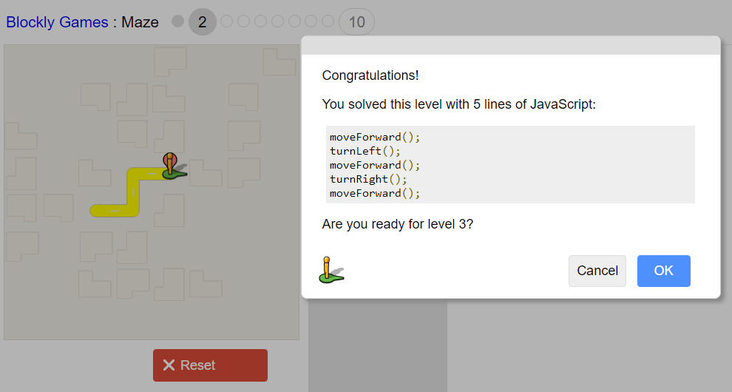

Nivel 3:

Nivel 4:

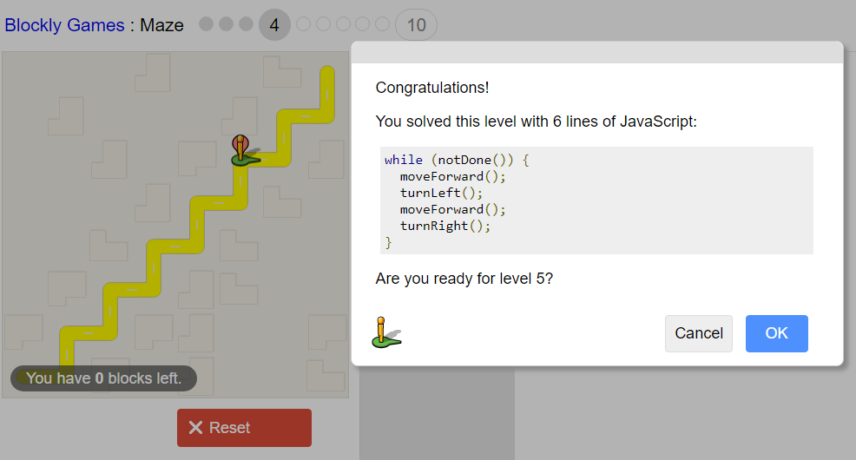

Nivel 5:

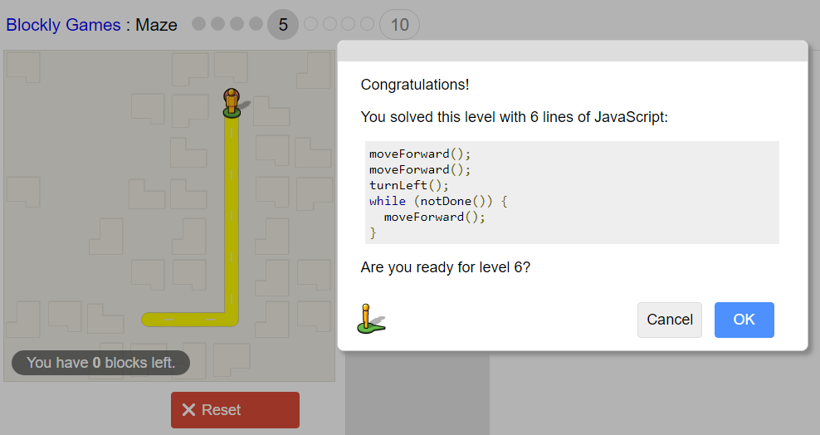

Nivel 6:

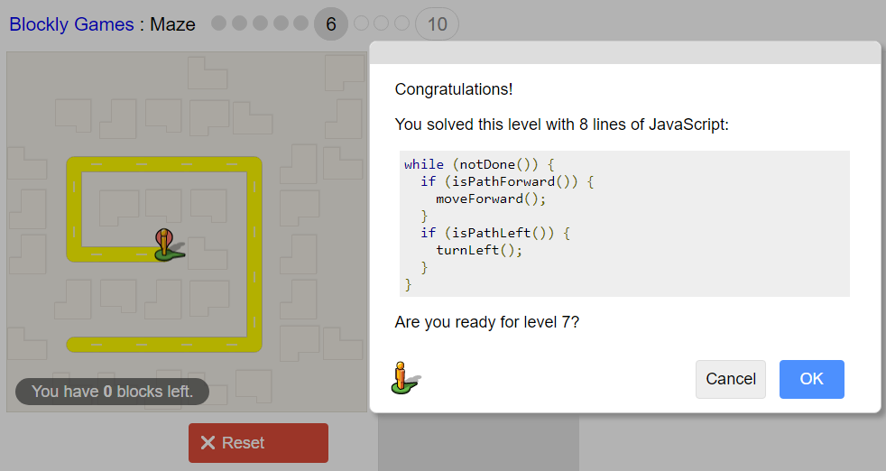

Nivel 7:

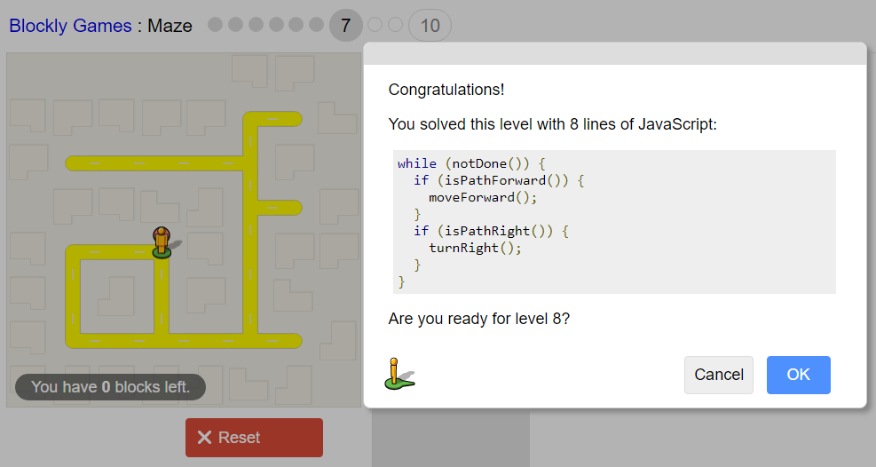

Nivel 8:

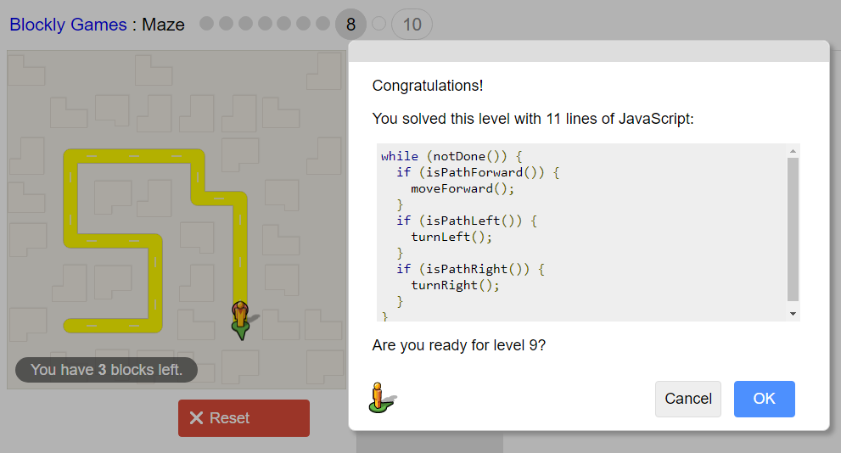

Nivel 9:

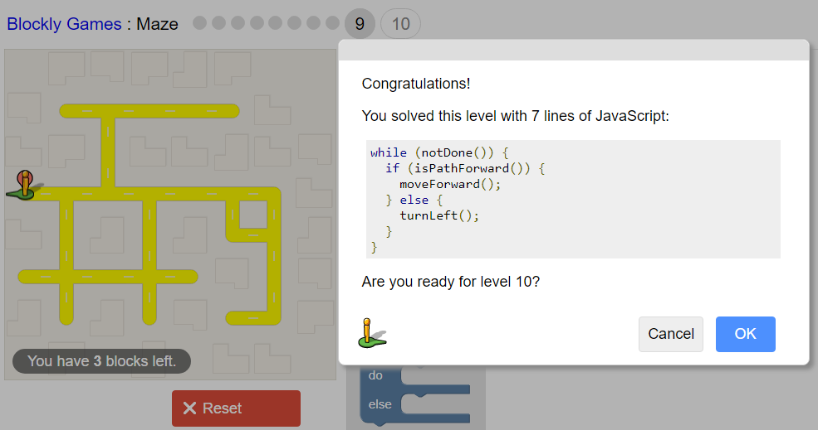

Nivel 10:

